性別零歧視：安能辨我是雄雌？談運動場上的性別歧視
在各專業領域中或多或少有歧視的案例，我們平時專注的體育賽事亦是如此，尤其舉重、田徑等項目中的女性選手往往成為關注焦點，一來是女性運動員表現令人刮目相看，另一方面也是社會尚未成熟的性別觀
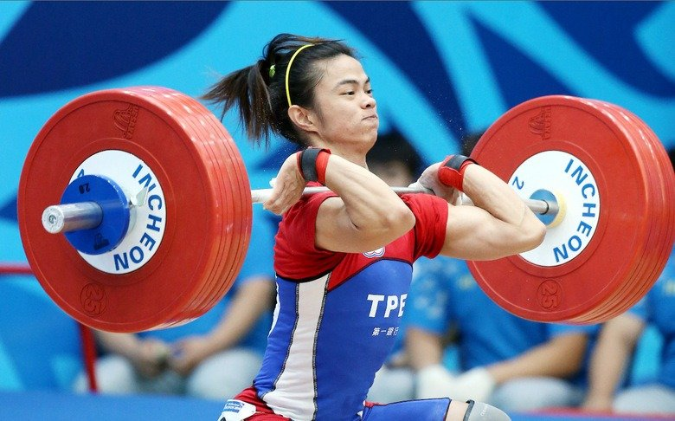
圖為許淑淨 ／聯合報系資料照片
看女子舉重是一個非常奇特的經驗，我承認，那絕對不是我會歸類在「美」的經驗中，看著林子琦和許淑淨最後力拼抓起槓鈴那猙獰而幾乎爆出青筋的畫面，國族與有榮焉的同時，卻也伴隨著不捨與「何苦啊」的嘆息。
在眾多的運動項目中，女性特質未必與運動員身分衝突，體操、花式溜冰反而更能襯托其陰柔特質；反觀光譜的另一端，大概就是舉重、鉛球之類的項目，這些運動員與所謂「女性特質」反差極大，魁武與剛毅徹底取代了婉約與柔美。
還記得嗎？兩年前許淑淨拿到倫敦奧運銀牌之後，媒體報導許母的願望是希望能看到女兒穿著裙子，甚至歸國後穿著裙裝進到總統府也因而成了新聞；2008北京奧運奪銅的陳葦綾，還被綜藝大哥大張菲邀請上節目，「改造」成一個有「女人味」的女人。康熙來了也有一集特別針對台灣之光的女性運動員的改造節目。而在社群網站、網路討論區看看網友躲在匿名之後的留言，說這些運動員像男人則已經是最禮貌的描述。
截至目前為止，我們在仁川亞運會中五面金牌全部是女將包辦，而我國在奧運歷史上正式競賽中，女子選手總計獲得12面獎牌，勝過男子的9面，如果包含表演賽在內，女子選手獲得的獎牌數也以19比13超過男子選手，這樣的現象同樣發生在對岸以及其他東亞國家，因此中國學者董進霞稱這些女性運動員為國家「撐起了大半邊天」。
但，為什麼女性運動選手為國爭光還不夠？甚至還要為女性爭光？對她們而言，除了在場內要證明自己是傑出運動員，場外卻還要證明自己是真正的女人。或許你早已習慣這樣的現實，甚至不以為意，但要凸顯這樣的性別盲，其實只要將我們刻板印象中的「女性」的代換成「男性」即可了解其中的微妙。為什麼我們覺得這些女性運動員需要改造？或許你會說那是綜藝節目為了製造效果所耍的噱頭，但怎麼沒有節目請曾文鼎去把他的頭髮和造型改造一番？(對不起，大房東，你躺著也中槍了，此乃單純以最鮮明的視覺效果舉例，歹勢啦！)
男人與女人當然有先天的差異，但是這樣的差異是怎麼被我們所處的社會所強化？特別是運動場域裡，那就值得我們深思了，如果說因為生理的差異，所以男女分組成為我們不假思索的常態，那麼1992年巴塞隆納奧運中國女子選手張山，可就狠狠地打了男人的臉了。由於當時定向飛靶射擊賽中並無男女分組，張山身為唯一參賽的女性選手，硬是力壓群雄，奪下金牌。張山奪金之後，1996亞特蘭大奧運的這個項目，索性只限定男性參賽，直到2000年該項目方才獨立出女子組。這樣說來，男性是不是怕丟了自己的臉，所以才把女人趕出去的呢？還有如果男女生理先天有別，那麼智力呢？之所有這樣提問，那是因為2010廣州亞運的圍棋項目中，分成男子團體、女子團體、男女混雙，為何這樣的競賽，也要依性別分組呢？難道是男人比女人笨這件事怕曝了光？
中國女子游泳選手葉詩文，在2012年倫敦奧運掀起一陣旋風，她在400公尺個人混合項目中，打破奧運紀錄不說，最後50公尺自由式游出不可思議的28.93秒，比同項目的美國男子名將Ryan Lochte的29.10秒要快，這下使得歐美各國集中火力指控她使用禁藥，儘管有種種「合理」的懷疑，但奧會當局還事還給了葉詩文清白。這個事件，除了可以解讀成歐美對於中國崛起的驚恐之外，亦帶著男人對於女人「侵門踏戶」的疑懼。運動這個男性主宰的場域中，如果女人連在體能上都有超越男人的可能，那可是對既存秩序的嚴重威脅。
比起男性數百年的運動參與，女性被納入這體系中不過是最近幾十年的事情，更別說世界上還有許多女性受到宗教、文化的禁錮無法投身其中，誰說男人們一定在運動領域中佔優勢？
萬一其實只是我們男人運動了比較久而已呢？
資料來源：UDN專欄鳴人堂

